## 题目分析

转化为--最长公共子序列

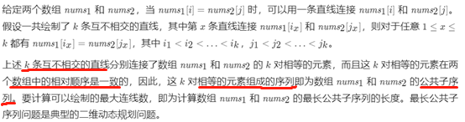

边界条件

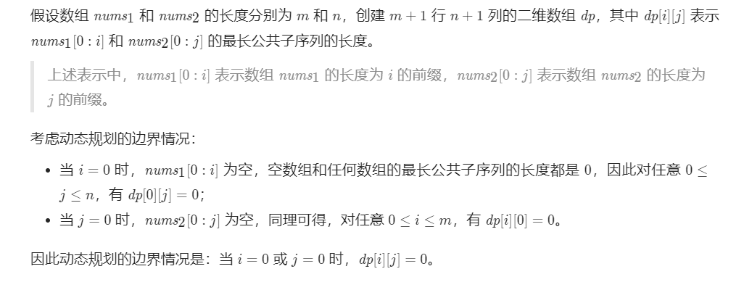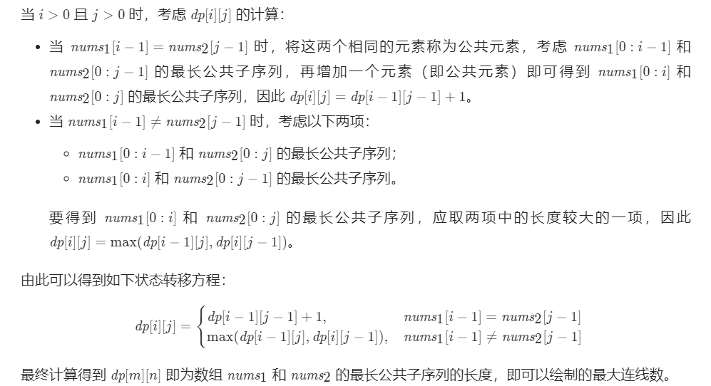

## 图示

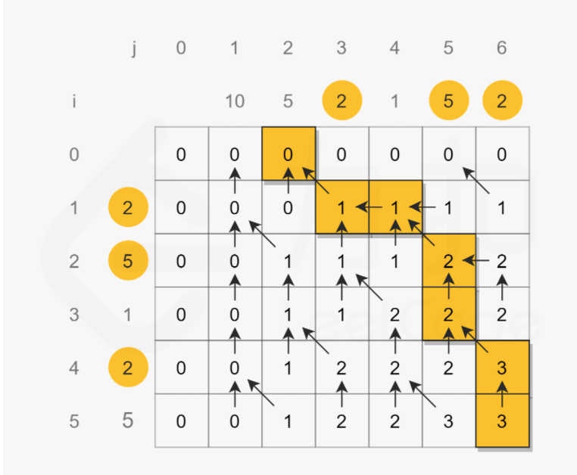

## 代码

最不重要的才是代码,**算法流程**一出来,代码自然就ok

想不明白流程,先别动手写代码!!!!!!!

